中国铁矿石价格指数（CIOPI）

中国钢铁工业协会 2016年10月20日印发

一、进口铁矿石价格（OPI）
10月20日，直接进口铁矿石62%品位干基粉矿到岸价格为58.13美元/吨（即0.9376美元/吨度），环比每吨上升0.34美元，升幅为0.59%；当月平均价格为57.02美元/吨。
10月20日，现货贸易进口铁矿石62%品位干基粉矿人民币含税价格为501.88元/吨，环比每吨上升4.26元，升幅为0.86%，当月平均价格为490.50元/吨。
10月20日，直接进口铁矿石58%品位干基粉矿到岸价格为50.13美元/吨（即0.8643美元/吨度），环比每吨上升0.39美元，升幅为0.78%，；当月平均价格为48.87美元/吨。
10月20日，现货贸易进口铁矿石58%品位干基粉矿人民币含税价格为433.76元/吨，环比每吨上升3.14元，升幅为0.73%，当月平均价格为423.47元/吨。
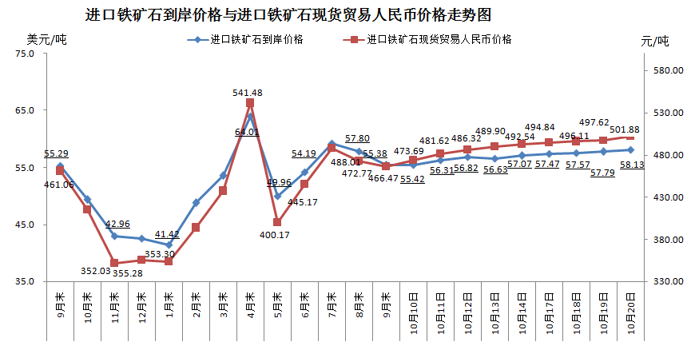
二、国产铁矿石价格
10月20日，国产铁矿石62%品位干基铁精矿含税价格为538.49元/吨，环比持平；比进口铁矿石高36.61元/吨，升高幅度为7.29%；当月平均价格为536.87元/吨，比进口铁矿石高47.59元/吨，升高幅度为9.73%。
10月20日，国产铁矿石65%品位干基铁精矿含税价格为572.14元/吨，环比持平；当月平均价格为570.08元/吨。
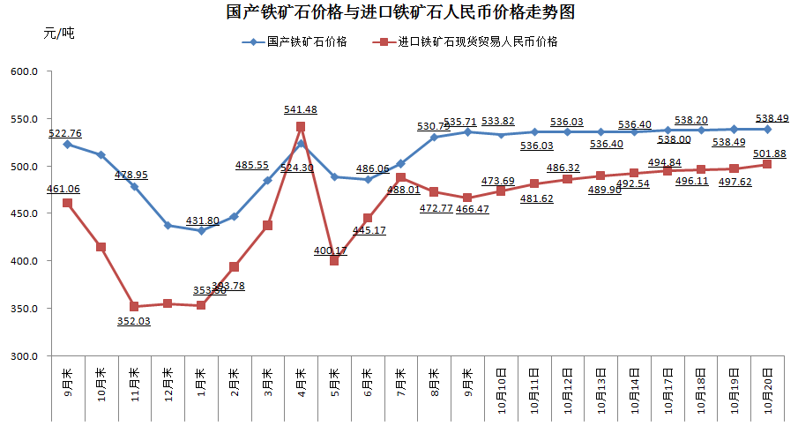
三、中国铁矿石价格指数（CIOPI）
10月20日，中国铁矿石价格指数（CIOPI）214.27点，环比上升1.06点，升幅为0.50%。其中：国产铁矿石价格指数为209.27点，环比持平；进口铁矿石价格指数为215.22点，环比上升1.26点，升幅为0.59%。
